Τα γενέθλια της Χαράς 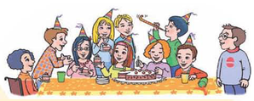

Η Χαρά στα γενέθλιά της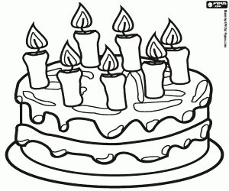 κάλεσε όλη την τάξη της, δηλαδή **είκοσι πέντε** συμμαθητές 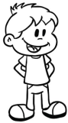 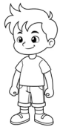 και συμμαθήτριες  της.

Τελικά από την τάξη της ήρθαν **δεκαέξι** παιδιά, **εφτά** αγόρια και **εννιά** κορίτσια. Ήρθαν ακόμη **τέσσερα** παιδιά από τη γειτονιά της και **τρία** ξαδελφάκια της.

Στις 5:30 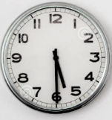 όλοι ήταν εκεί. Ο καιρός ήταν καλός  και το πάρτι έγινε στην αυλή 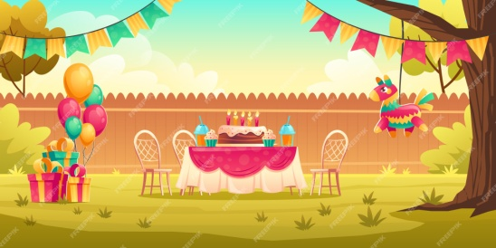.

Έπαιξαν **έντεκα** φορές κρυφτό 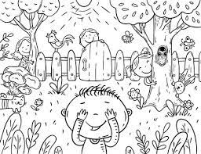,

**πέντε** φορές «μήλα» 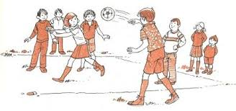και

**έξι** φορές κυνηγητό 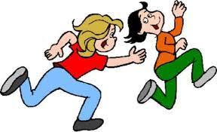.

Στις 6:45 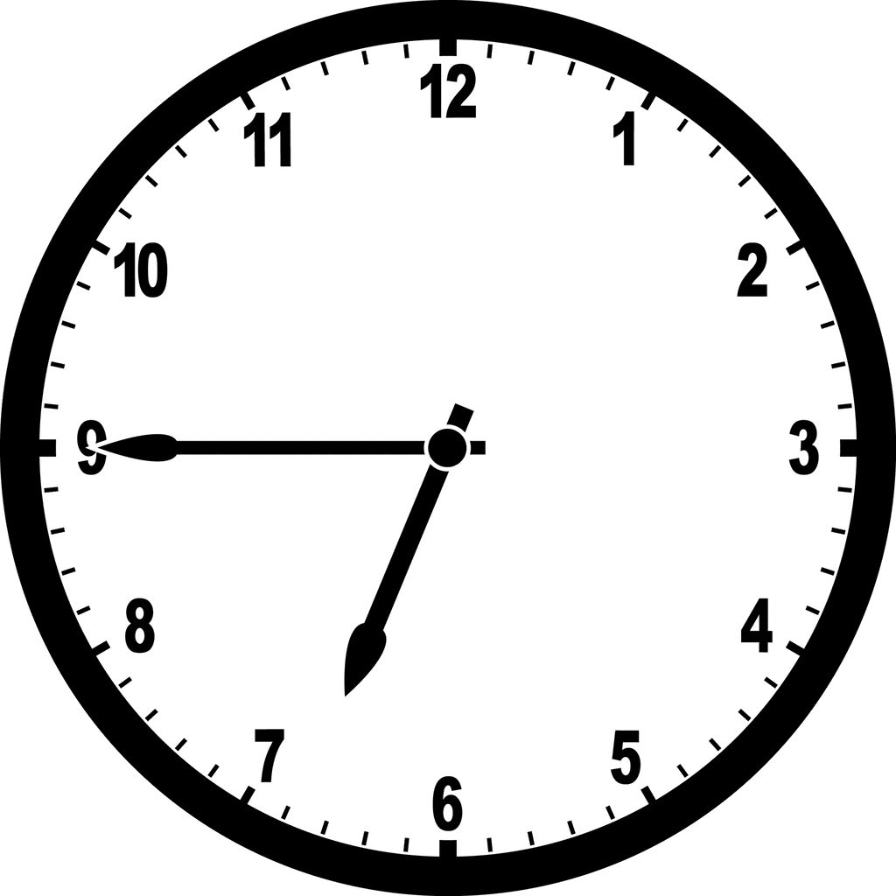 κουράστηκαν πια να τρέχουν και κάθισαν να φάνε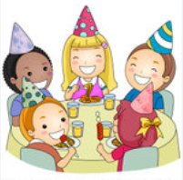.

Έφαγαν στην αρχή **σαράντα τέσσερα** κεφτεδάκια 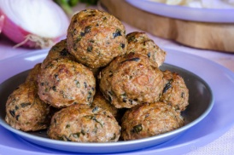 και **δύο** σακούλες πατατάκια. 

Έπειτα δοκίμασαν τα **είκοσι δύο** γλυκά που είχε ετοιμάσει η μαμά της Χαράς.

Κατά τις 7:15 έφεραν **μια** τεράστια τούρτα 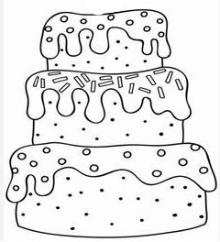.

Είχε πάνω **οχτώ** κεράκια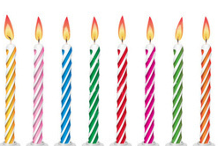,

**τέσσερις** ζαχαρωτούς πιγκουίνους και **ένα** γατάκι.

Η Χαρά χρειάστηκε να φυσήξει 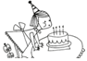 **τρεις** φορές για να σβήσει

όλα τα κεράκια. Όταν η ώρα πήγε 8:00 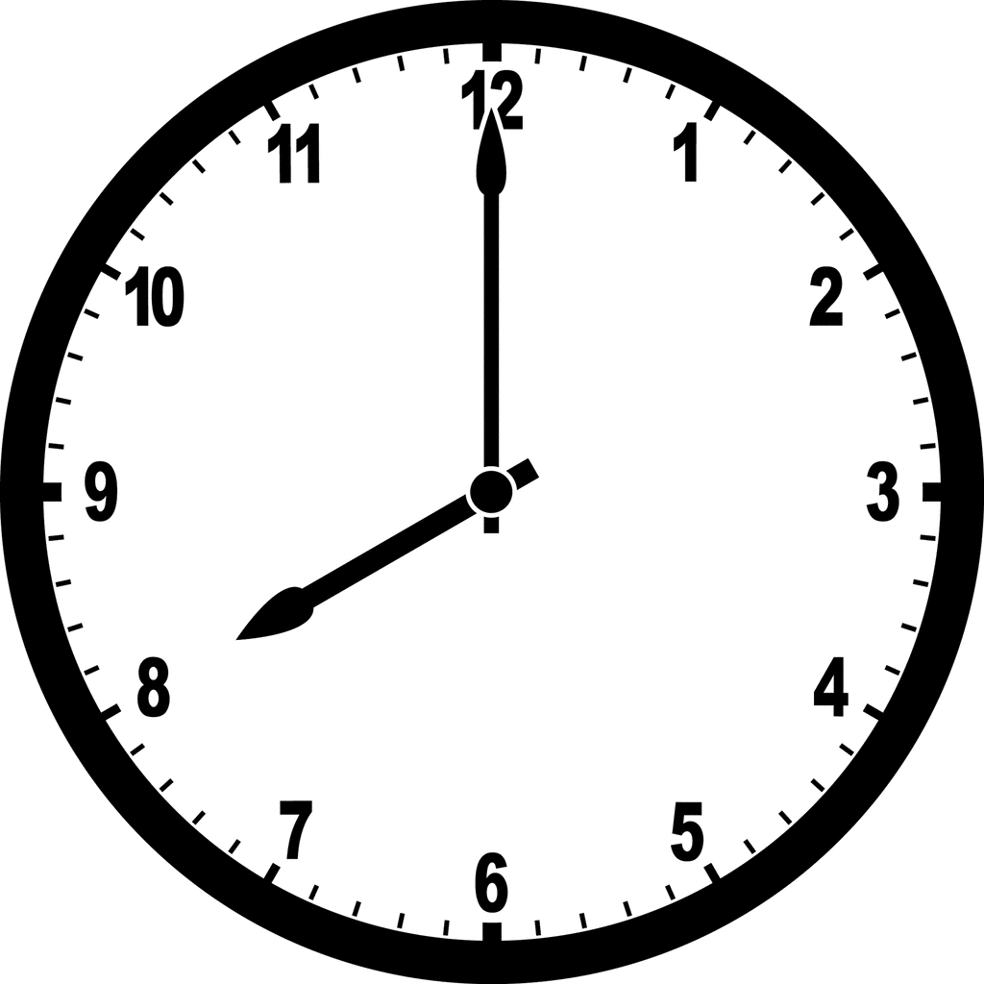, οι γονείς των παιδιών

άρχισαν να έρχονται σιγά σιγά. Στις 9:20 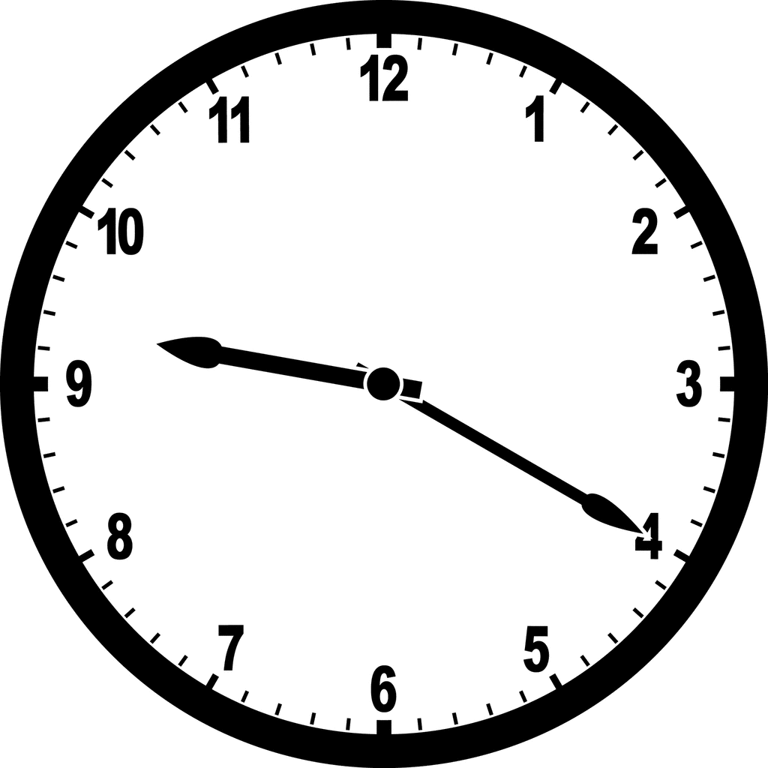 είχαν όλοι φύγει.

Απαντώ στις ερωτήσεις.

**Τι γιορτάζει** η Χαρά; __________________________________________________________

**Πόσα** ήταν συνολικά -όλα μαζί **τα παιδιά** που ήρθαν στο πάρτι;

__________________________________________________________

Πού έγινε το πάρτι;

__________________________________________________________

**Ποιά** **παιχνίδια** έπαιξαν τα παιδιά;

__________________________________________________________

**Τι έφαγαν** τα παιδιά;

__________________________________________________________

**Πόσο χρονών** είναι η Χαρά;

__________________________________________________________